MATERIA: ECONOMÍA
PROFA. MYRIAM GALVÁN

TEMA: Conceptos básicos fundamentales  Subtema: Factores, agentes y sectores Económicos | Clases: 13-16  Fecha: 26 de febrero a 2 de marzo de 2018 (cuarta semana)
GRUPO 52-A
CLASES PREPARADAS

OBJETIVO: al finalizar el tema los alumnos podrán identificar los conceptos de factores, agentes y sectores económicos que definen a los Sistemas Económicos, como parte fundamental y básica de la asignatura de ECONOMÍA, ilustrando y señalando sus estadísticas básicas.
INSTRUCCIONES: leer y analizar en plenaria las notas anexas para identificar los conceptos base.
CONTENIDO TEORICO:
Factores productivos. La satisfacción de necesidades humanas exige la producción de bienes y servicios; para ello es preciso el empleo de recursos, o mejor llamados factores productivos. Éstos son los bienes y servicios utilizados para producir otros. Se clasifican en:
- Tierra: Todos los recursos naturales.
- Trabajo: Aportación del hombre a la producción en todos los sentidos (física e intelectualmente).
- Capital: Todas las ayudas creadas por el hombre para la producción. Se divide en:
- Capital físico o real: Puede ser fijo (instrumentos empleados en la producción), o circulante (bienes e proceso de preparación para el consumo).
- Capital humano: Todo lo que contribuya a elevar la capacidad productiva del ser humano.
- Capital financiero: Fondos para la compra de capital físico o activos financieros.
- Organización: Capacidad de dirigir los demás factores para asegurar el éxito de la producción, mediante la utilización de técnicas.
Agentes económicos. Los hombres forman parte de este elemento del sistema económico. Se dividen en grupos:
- Familias: Su función es consumir bienes y servicios, así como ofrecer sus recursos a las empresas, que principalmente son trabajo y capital. Todo grupo social que se comporte de manera similar encaja en este grupo.
- Empresas: Unidad de producción básica. Se encargan de reunir grandes cantidades de recursos físicos y financieros para la creación de bienes y ofrecimiento de servicios.
- El Estado: Integrado por el gobierno en sus tres niveles (federal, estatal y municipal), así como por organismos descentralizados, las empresas de participación estatal mayoritaria, financieras estatales y compañías de seguros.
- Sector externo: Aquí encajan las empresas privadas extranjeras, organismos públicos extranjeros, y particulares extranjeros.
Tipos de empresa.
- Individuales: Pertenecen a un solo individuo y son dirigidas por él.
- Sociales: Pueden cualquiera de ser las siguientes:
- Colectivas: Aportan su trabajo o bien capital.
- Comanditarias: Existen socios llamados “comanditarios” que aportan capital, pero solo participan en los beneficios y no en la gestión.
- De responsabilidad limitada: El capital se divide en participaciones iguales, llamadas acciones. Los socios solo responden con el capital aportado.
- Anónimas: Se es socio aportando dinero únicamente, división en acciones, y la responsabilidad se limita al capital aportado.
- Anónima laboral: Se tiene al mismo tiempo la condición de trabajador y de socio.
- Cooperativa: Satisfacen las necesidades de los asociados, quienes comparten por igual riesgos y beneficios.

Sectores económicos
El volumen total de la producción generada por todas las actividades económicas forma la producción global o total (PIB) de un país, la cual se divide en tres sectores económicos, que a su vez están integrados por varias ramas productivas. Los sectores económicos, junto con sus ramas productivas se dividen de la siguiente manera:
- Sector agropecuario o primario: Genera alimentos básicos y otras materias primas.
- Sector industrial o secundario: Genera bienes procesados o semi-procesados. Puede ser extractiva (extracción de petróleo y minería), o de transformación (todas las demás ramas industriales).
- Sector de servicios o terciario: Aporta actividades no productivas pero indispensables para el funcionamiento de la economía.
Cabe mencionar que los sectores económicos mantienen constantes relaciones intersectoriales.
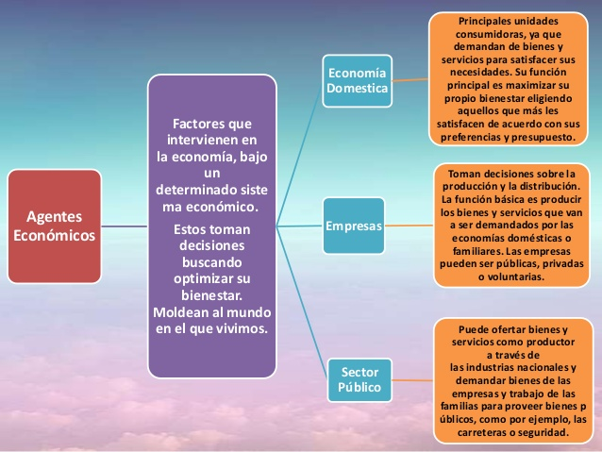

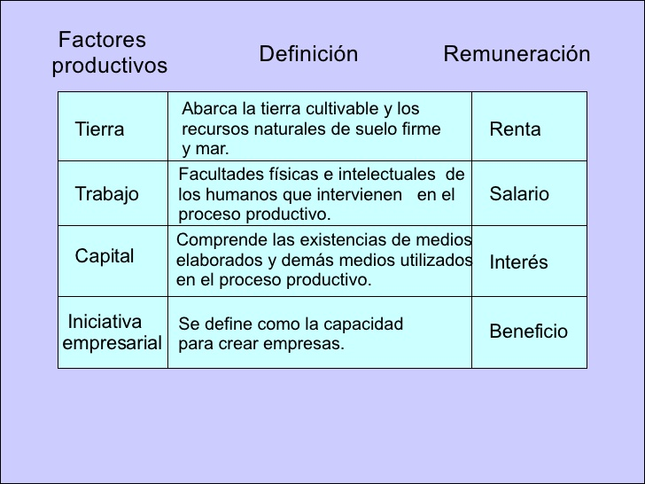
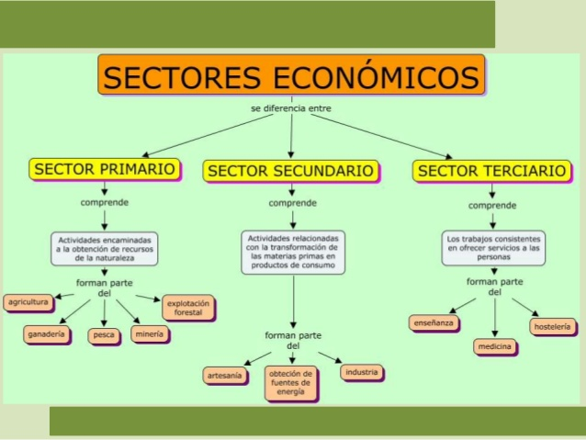
Fuentes:
- Gómez M. y Hernández S.; “Introducción a la Economía un enfoque aplicado” (2000) McGraw Hill, México.
- Galván O. Myriam. “notas para el curso semestral de ECONOMÍA” ECCC 2018
TAREA. En el cuaderno de notas escribir su propia definición de los conceptos, agentes, factores y sectores de un Sistema económico.

MATERIA: ECONOMÍA
PROFA. MYRIAM GALVÁN

TEMA: Conceptos básicos fundamentales  Subtema: Agentes, factores y sectores económicos | Clases: 13-16  Fecha: 26 de febrero a 2 de marzo de 2018 (cuarta semana)
GRUPO 52-A
CASO PRÁCTICO

OBJETIVO: Al finalizar el caso práctico los alumnos podrán identificar los conceptos de factores, agentes y sectores económicos de un Sistema Económico.

INSTRUCCIÓNES: leer y analizar las notas a continuación para comentar en plenaria e ilustrar con mapas mentales cada uno de los conceptos desarrollados.

DESARROLLO: Problemas económicos básicos.
Cualquier sociedad, independientemente de su tamaño, de su grado de desarrollo y de su sistema político trata de solventar, en la medida de lo posible, el problema económico fundamental: ¿cómo satisfacer las necesidades de sus componentes, que son ilimitadas, por medio de unos recursos que son escasos? Este problema de carácter general se subdivide en otros tres más concretos, pero, a su vez, fundamentales e interdependientes:
  - ¿Qué producir?
  - ¿Cómo producir?
  - ¿Para quién producir?
Así, la formulación de estas tres preguntas nos lleva al origen mismo de la economía como ciencia que no es otro que la escasez. De este modo, dicha escasez es la que provoca el nacimiento de la necesidad, y ésta, a su vez, la que origina la actividad productiva, por medio de la cual las organizaciones económicas obtienen los bienes y servicios que ayudan a mitigar esa escasez inicial. Por tanto, de no producirse esa escasez inicial, no sería necesario elegir qué queremos hacer con los recursos, cómo se van a combinar para obtener los productos y quién va a disfrutar de los mismos una vez producidos.
Por otro lado, como veremos más adelante, la manera en que las sociedades respondan a estas tres preguntas configurará la forma de organización económica o el sistema económico de la misma.
¿Qué producir? La respuesta a la primera de las cuestiones ha de servir para orientar la actividad productiva de la sociedad, es decir, en qué va a emplear los recursos productivos ésta y qué cantidad de producto final va a obtener con esos medios de producción, lo cual va a depender de las necesidades de sus miembros y de los recursos de los que disponga, ya que éstos son limitados y susceptibles de usos alternativos.
Este hecho conlleva que la organización económica se plantee cuestiones tales como: ¿Se producirán más bienes de consumo o de inversión? ¿Primará la cantidad o la calidad en la producción? ¿Se incrementará la producción de bienes materiales o la prestación de servicios? ¿Se producirán bienes para el mercado interior u orientaremos nuestra producción hacia la exportación?
¿Cómo producir? Se refiere a la organización de la producción, es decir, quién va a ser el encargado de llevar a cabo la actividad productiva, cómo va a acometer dicha actividad y cómo van a combinarse los factores productivos de los que se dispone.
Todo ello implica que la sociedad se plantee ciertas cuestiones: ¿Se utilizarán tecnologías intensivas en maquinaria o en mano de obra? ¿Se hará a través de empresas privadas o de iniciativa pública? ¿Qué fuentes de energía se utilizarán en la producción? ¿Se optará por procesos productivos contaminantes o respetuosos con el medio ambiente?
Problemas económicos básicos:
− ¿Qué producir?
− ¿Cómo producir?
− ¿Para quién producir?
¿Para quién producir? Toda sociedad ha de diseñar un sistema de reparto de los bienes y servicios producidos, lo que comporta que reflexione sobre las siguientes cuestiones: ¿Quiénes serán los destinatarios de esa producción, sólo unos pocos o la gran mayoría de los ciudadanos?
¿Qué método o sistema se va a utilizar para distribuir la totalidad de la producción? ¿La distribución de la renta será igualitaria o se producirán diferencias muy acusadas entre los componentes de la sociedad?
Fuentes:

- L.J. Heras, “Sistemas Económicos” IES María Moliner (2007-2008)

- Notas: Asignatura Economía;ECCC. División de Estudios Profesionales; profa. Myriam Galván O.; febrero 2018.

